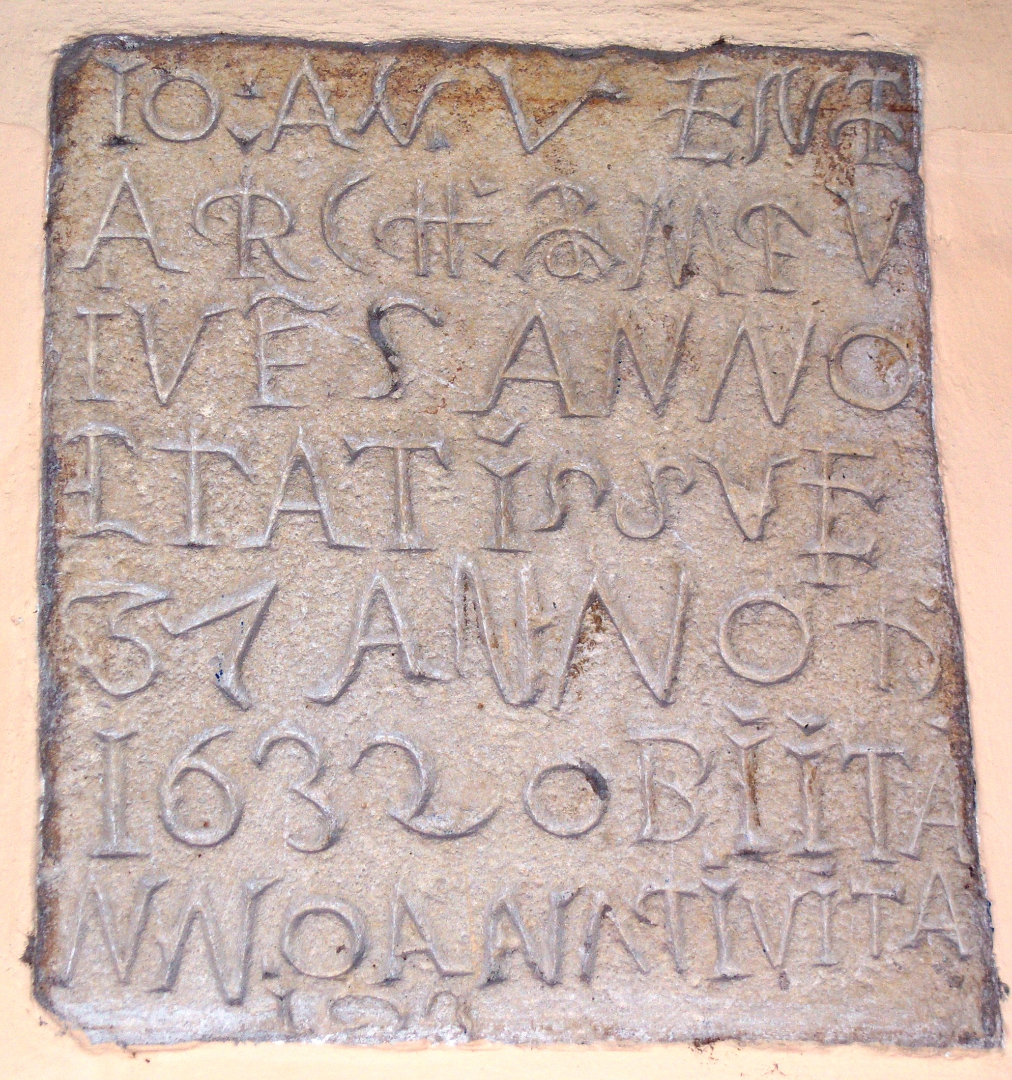

IO: (IOANNES) AN. (ANTONIUS) VENT (VENTURI)
ARCH:(ARCHIPRESBITER) P (PLEBIS) M. (MONTIS) F. (FORTIS)
VIVENS ANNO
ETATIS SUE
37 (?) ANNO D. (DOMINI)
1632 OBIIT ANNO A NATIVITATE
1633
TRADUZIONE:
Giovanni Antonio Venturi
Arciprete di Monteforte vivendo nell’anno di sua età 37 anno Domini 1632
Morì nell’anno dalla Natività (del Signore) 1633
(cioè è morto tra il 25 dicembre e il 31 dicembre 1632 ma nella Natività è morto nel 1633).

N.B.
Anno Domini (1 gennaio)
Anno Nativitate (25 dicembre)
Anno ab Annunciatione (25 marzo)
Indizione = circa 30 anni

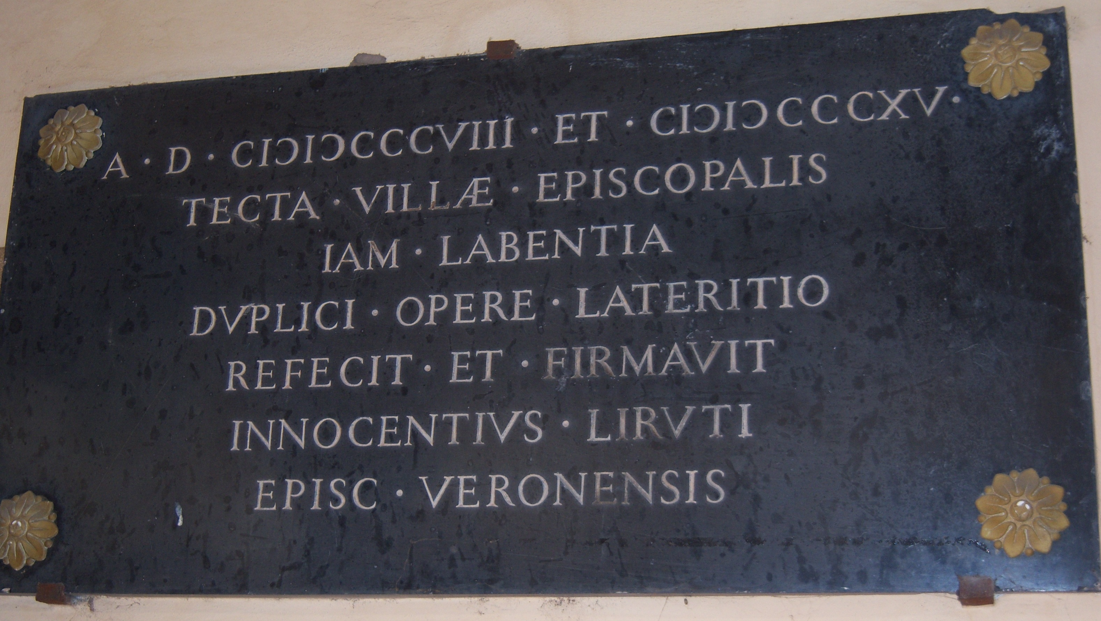

INNOCENZO LIRUTI VESCOVO VERONESE
NEGLI ANNI DEL SIGNORE 1808 – 1815
RICOSTRUI’ E RAFFORZO’
I TETTI DELLA VILLA VESCOVILE
GIA’ CADENTI
CON UN DOPPIO LAVORO IN MATTONI
(cioè tavolette con coppi sopra)

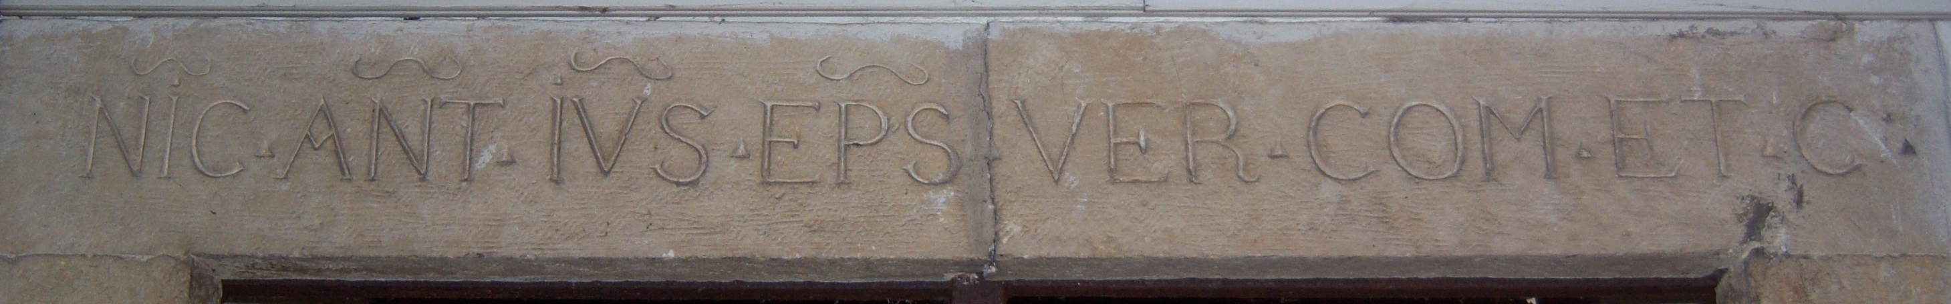

NICOLAUS ANTONIUS IUSTINIANUS VERONENSIS (VERONAE) COMES ET CIVIS

(NICOLO’ ANTONIO GIUSTINIANI CONTE E CITTADINO VERONESE)

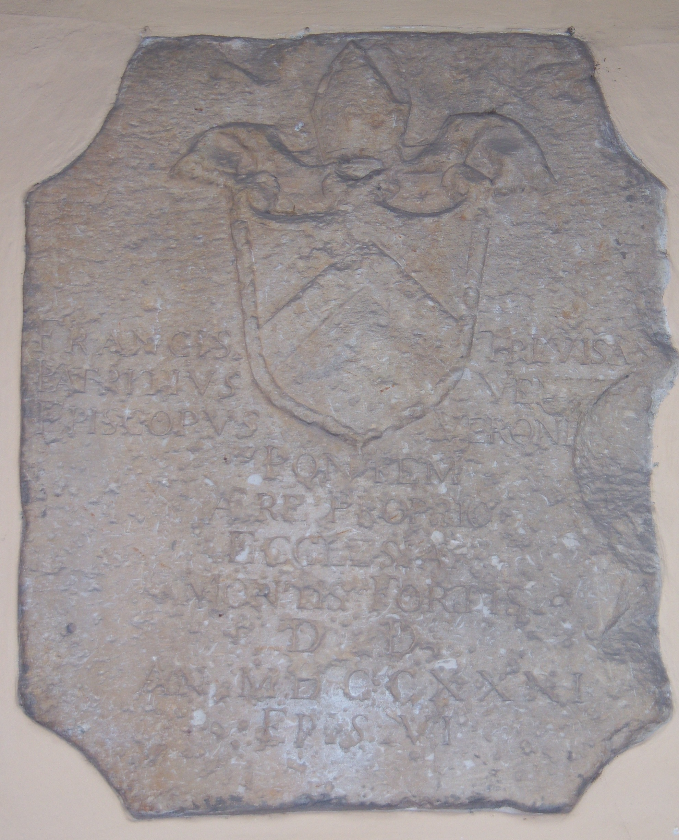

FRANCIS (CUS) TREVISAN (US)
PATRICIUS VEN(ETUS)
EPISCOPUS VERONE
PONTEM
AERE PROPRIO
ECCLESIAE
MONTIS FORTIS
- D.
ANNO MDCCXXXI
EPISCOPATUS SEXTO

TRADUZIONE:
Francesco Trevisani
Nobile Veneto
Vescovo di Verona
donò il ponte
alla chiesa di Monteforte
(eretto a sue spese)
nell’anno 1731 - anno sesto del suo Episcopato

N.B. la lapide era sul vecchio ponte di Monteforte fino al 1879 circa.

